HOMEWORK 
COPIA LA FILASTROCCA ”TOUCH YOUR FACE” E DISEGNA LE PARTI DEL CORPO CITATE

HOMEWORK
COPIA LA FILASTROCCA ”TOUCH YOUR FACE” E DISEGNA LE PARTI DEL CORPO CITATE

HOMEWORK
COPIA LA FILASTROCCA ”TOUCH YOUR FACE” E DISEGNA LE PARTI DEL CORPO CITATE

HOMEWORK
COPIA LA FILASTROCCA ”TOUCH YOUR FACE” E DISEGNA LE PARTI DEL CORPO CITATE

HOMEWORK
COPIA LA FILASTROCCA ”TOUCH YOUR FACE” E DISEGNA LE PARTI DEL CORPO CITATE

HOMEWORK
COPIA LA FILASTROCCA ”TOUCH YOUR FACE” E DISEGNA LE PARTI DEL CORPO CITATE

NOSE  ______________________________  _____________________________ | 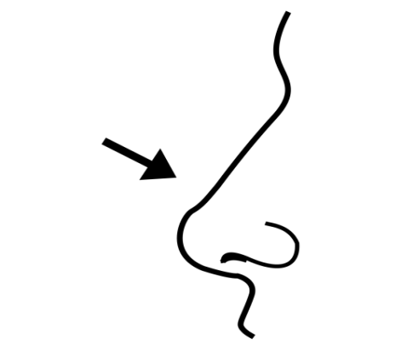
EARS  ______________________________  ______________________________ | 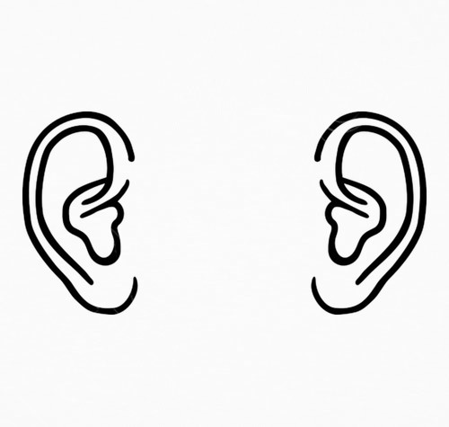
FACE  ______________________________  ______________________________ | 
MOUTH  ______________________________  ______________________________ | 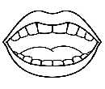
EYES  ______________________________  ______________________________ | 
MY FACE
COPIA I NOMI DELLE PARTI DEL CORPO ACCANTO A CIASCUNA IMMAGINE. USA OGNI VOLTA UN COLORE DIFFERENTE.

By Teacher Marilù

